新 书 推 荐

作者简介：

泰迪•罗文（Tiddy Rowan）的职业生涯横跨了多个领域，她曾投身电视广告业，后来在艺术品市场工作，进行研究和写作。她从20世纪70年代开始尝试冥想和瑜伽，从此开始研究学习有关的技术、信仰和哲学。她对“念”的兴趣驱使她不断践行并研究其东西方根源。她之前的作品包括由Quadrille出版社出版的《念力之书》（The Little Book of Mindfulness）、《友谊之书》（The Little Book of Friendship）、《平静之书》（The Little Book of Quiet）和《自信之书》（The Little Book of Confidence）、《爱之书》（The Little Book of Love）。

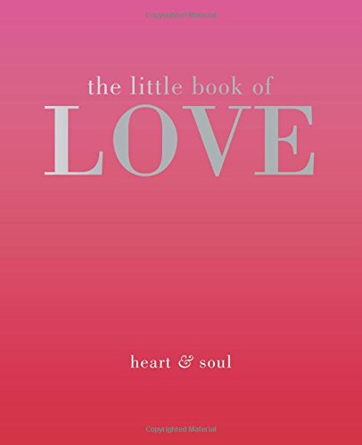
中文书名：《爱之书》
英文书名：The Little Book of Love
作 者：Tiddy Rowan
出 版 社：Quadrille Publishing Ltd
代理公司：ANA
页 数：192页
出版时间：2014年1月
代理地区：中国大陆、台湾
审读资料：电子稿
类 型：励志

内容简介：

本书包含了150个鼓舞人心的名言、练习和让爱贯穿生活的建议。

《爱之书》（The Little Book of Love）是一份给爱人的完美礼物，无论是给你的恋人或是正在寻找爱情的人。这本书激励我们通过热情而又体贴的思维培养人际关系，并提醒我们爱并不遥远，它就在我们身边。

从鼓舞人心的名言到实用的练习和建议，这本书用各种形式指导我们，告诉我们爱在生活中产生，真爱需要时间来寻找，需要耐心来成长。但最重要的是，它教会我们：如果我们能尊重立下的承诺，忠于爱人，那么爱是可以一生一世的。

它是情人节的最佳礼物，用这本书告诉那个人你有多爱他。《爱之书》（The Little Book of Love）一定会温暖所有读者的心。

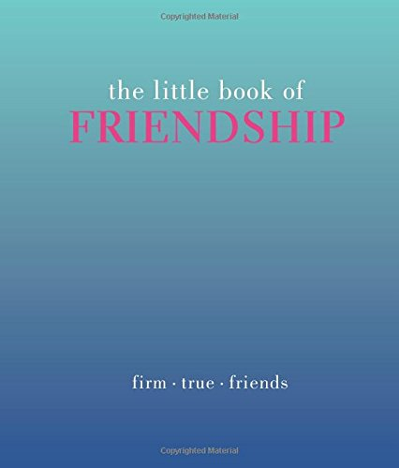
中文书名：《友谊之书》
英文书名：The Little Book of Friendship
作 者：Tiddy Rowan
出 版 社：Quadrille Publishing Ltd
代理公司：ANA
页 数：192页
出版时间：2014年11月
代理地区：中国大陆、台湾
审读资料：电子稿
类 型：励志

内容简介：

100多年以前，大多数人生活在小社区内，彼此认识，相互了解。他们的朋友圈包括几乎每天都会见面的家人、邻居和同事。那些居住地相隔很远，很难见面的人的友情往往是靠信来维系的。而当今社会发生了翻天覆地的变化。如今人们是用他们在社交媒体上拥有的“朋友”数量来评判的，人们能瞬间和全世界各地的朋友联系。然而随着家庭的收缩以及越来越多的人独居，哪怕是彼此有关系，我们也习惯更独立地生活；尽管我们的社交圈大大扩展，真实的朋友却愈发重要。友谊可以带来欢笑与快乐，鼓舞和支持，安抚和慰藉，但像所有关系一样，它需要培养来成长和维系。抛弃“朋友越多越好”的概念吧，也许是时候重新想想是什么促成了真正的朋友，我们能做什么来深化我们拥有的重要友谊，以及如何有选择地交友。与本系列中的其它作品一样，本书提供帮助和建议，涵盖了恰当的引用和实用的技巧。友情的玄妙难以掌握，成为好朋友则是一门需要好好学习的技巧，这样看来，这本书本身就是一位值得学习的益友。

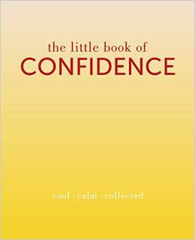
中文书名：《自信之书》
英文书名：The Little Book of Confidence: Cool Calm Collected
作 者：Tiddy Rowan
出 版 社：Quadrille Publishing Ltd
代理公司：ANA
页 数：192页
出版时间：2015年2月
代理地区：中国大陆、台湾
审读资料：电子稿
类 型：励志

内容简介：

这本书中实用的建议、练习和励志名言将帮助你实现全部的潜力。

不少人在派对、商业展示、会议和社交场合感到缺乏自信。读一读这本书，让你从“局外人”变身“局内人”。

《自信之书》（The Little Book of Confidence）向我们展现了如何改变我们心中关于信心先入为主的观念。通过小贴士、引用名言和实用的联系，读者将学会如何更积极地看待自己，拥有更强的能力和自我认知。但这又不仅仅是一本关于自信的书。信心包括在友情关系和商务关系中获取别人的信任。对某个提议、计划或人的信心也是积极的表现。信心还体现在由肢体动作传达出的自我确信。本书清晰地展现了关于信心的不同方面，向读者展现如何最好地发挥这项难以捉摸的特质。

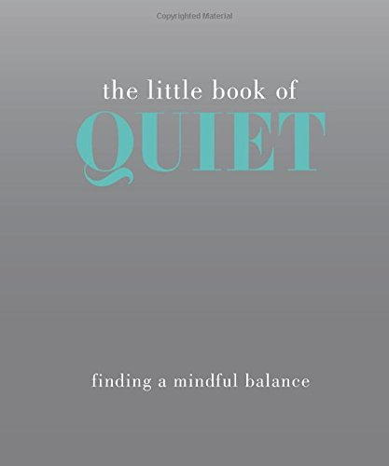
中文书名：《平静之书》
英文书名：The Little Book of Quiet
作 者：Tiddy Rowan
出 版 社：Quadrille Publishing Ltd
代理公司：ANA
页 数：192页
出版时间：2014年11月
代理地区：中国大陆、台湾
审读资料：电子稿
类 型：励志

内容简介：

《平静之书》（The Little Book of Quiet）讲述的是人们需要在生活中获得更多平静，而平静又将带来怎样的益处。它将两种不同的个性区分对待——天生内向者（在内心世界的思考和感受中感到更舒适）和外向者（行动派，喜欢喧闹）。它研究了历史上那些个性平和但广受传颂的人物，比如甘地、曼德拉、比尔•盖茨、JK罗琳。用这种方式教内向者如何充分利用他们许多积极的品质，教外向者在生活中获得更多平静。考虑到如今每个人都以数字化的方式随时随地地彼此连接着，人们越来越重视提高情商，实现全球经济背景下的移情和谈判，也就是提升“人际交往能力”。成为一个好的倾听者被认为是关键的人际交往技巧，其基本要求是在别人倾诉时保持安静。本书介绍了左脑思维和右脑思维，帮助我们更好地掌握二者间的平衡，认识到彼此的相同属性。本书提供小技巧和练习，研究了在生活中获得更多平静、减少迷茫和困惑的方法——通过正念和理解。

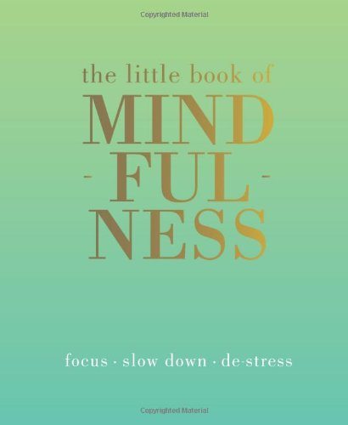
中文书名：《念力之书》
英文书名：The Little Book of Mindfulness
作 者：Tiddy Rowan
出 版 社：Quadrille Publishing Ltd
代理公司：ANA
页 数：192页
出版时间：2013年11月
代理地区：中国大陆、台湾
审读资料：电子稿
类 型：励志

内容简介：

“如果你试图让思想冷静下来，那只会使情况变得更糟。但随着时间的推移，它确实平静了，这时你的心灵才有空间听到更微妙的东西，正是这时你的直觉开始发展，你开始更清楚地看到东西，更加立足当下。你的头脑放慢了脚步，你能看到当下的广阔。你看到的比过去多得多。这是一门学问，你必须练习它。”——史蒂夫•乔布斯（Steve Jobs）

越来越多的人遭受的现代生活的压力。念力已经成为了一门日益流行的学问，它不仅能缓解由现代生活的压力所带来的紧张、焦虑和抑郁的症状，还能为你的生活增添平静、快乐和幸福。在各行各业都有念力的支持者，比如谷歌设立自我探索课程，阿里安娜•赫芬顿重视的职场正念以及鼓励运用念力来减轻考试压力的学校。

作者泰迪•罗文（Tiddy Rowan）三十多年来都是念力的实践者，在《念力之书》（The Little Book of Mindfulness）中，她汇聚了超过150条技巧、建议、练习、冥想以及其它呼吸、静心和放松身体的方法，生成和促进一种幸福和满足的感觉，并将它渗透到日常生活的方方面面。书中的联系将放松你的精神。这是一份完美的礼物，能为你的朋友和家人带来长久的幸福与平和。

媒体评价：

“活在当下让我们摆脱了过去的遗憾和关于未来不切实际的疯狂计划；它让我们珍惜现在身边的一切。这本书在沉思和语录中达到了平衡，让你更深地呼吸。正如佛学老师杰克•康菲尔德（Jack Kornfield）所说：‘重要的是三件事：我们如何生活，我们如何去爱，我们如何学会放手’”
----《塞恩斯伯里》（Sainsbury's magazine），2014年二月刊

“本书通过150多个小贴士，将让你清晨上班时更加平静。”
----《设计师》（Stylist），2014年1月29日

“作者泰迪•罗文（Tiddy Rowan）已经从事冥想逾40年，她把150多条技巧、贴士、练习和珍贵的意见凝聚在这本书中。这本书的大小都刚好放进你的手提包中，无论那里面有多少杂物。这是一本在你想读些明智之语时可以稍加翻阅的书。其中还有丰富的智慧，包括普拉特（Plate）和戈尔迪•霍恩（Goldie Hawn）的经历。书中还有可供尝试的实用练习，满足你过上更用心的生活的需求。我们最爱的内容之一是如何通过‘用心品尝锻炼’让每一小块巧克力物有所值。太美味了！”
----《精神和命运》（Spirit & Destiny），2014年2月

谢谢您的阅读！
请将回馈信息发至：俞晓宁（Winnie Yu）
安德鲁﹒纳伯格联合国际有限公司北京代表处
北京市海淀区中关村大街甲59号中国人民大学文化大厦1705室, 邮编：100872
电话：010-88810959
传真：010-82504200
Email: winnie@nurnberg.com.cn
网址：www.nurnberg.com.cn
微博：http://weibo.com/nurnberg
豆瓣小站：http://site.douban.com/110577/

